Ensino Fundamental (Anos Finais) e Ensino Médio
O Êxodo Rural e as principais mudanças no Rural-Urbano

Área do Conhecimento:
Geografia. História.

Competência(s) / Objetivo(s) de Aprendizagem:

- Entender conceitualmente o que é êxodo rural;
- Compreender o surgimento do êxodo rural no Brasil;
- Identificar os dois períodos de destaque do êxodo rural no Brasil, ocorridos entre 1950–1980 e 1990–2010;
- Analisar os principais fatores atrativos e repulsivos responsáveis pelo êxodo rural no Brasil;
- Analisar os principais fatores responsáveis pela diminuição do êxodo rural no Brasil;
- Identificar as mudanças ocorridas no território brasileiro que surgiram através do êxodo rural, tanto nas áreas rurais quanto nas áreas urbanas.

Conteúdos

- O que é êxodo rural;
- O êxodo rural no Brasil;
- Os dois períodos de destaque do êxodo rural no Brasil: 1950–1980 e 1990–2010;
- Os principais fatores atrativos e repulsivos responsáveis pelo êxodo rural no Brasil;
- Os principais fatores responsáveis pela diminuição do êxodo rural no Brasil;
- As mudanças ocorridas no território brasileiro: efeitos do êxodo rural nas áreas rurais e urbanas.

Palavras-Chave:
Brasil. Êxodo Rural. Principais Mudanças. Território. Rural. Urbano.

Ano:
8º e 9º ano do Ensino Fundamental e Ensino Médio

Previsão para aplicação:
4 aulas (50 min/aula)

Materiais Relacionados:

- O(A) professor(a) poderá recordar os conceitos fundamentais através dos seguintes sites/obras:

Nos sites “Brasil Escola” e “Mundo Educação” estão disponíveis alguns resumos sobre a temática que ajudará a compreender e retomar melhor os conceitos.

PENA, Rodolfo F. Alves. "Espaço urbano e rural"; Brasil Escola. Disponível em: https://brasilescola.uol.com.br/geografia/espaco-urbano-rural.htm. Acesso em: 02 de dezembro de 2019.

PENA, Rodolfo F. Alves. "Êxodo rural no Brasil"; Mundo Educação. Disponível em: https://mundoeducacao.bol.uol.com.br/geografia/Exodo-rural-no-brasil.htm. Acesso em: 03 de dezembro de 2019.

PENA, Rodolfo F. Alves. "Espaço urbano brasileiro"; Mundo Educação. Disponível em: https://mundoeducacao.bol.uol.com.br/geografia/o-espaco-urbano-brasileiro.htm. Acesso em: 03 de dezembro de 2019.

RIBEIRO, Amarolina. "Espaço rural"; Mundo Educação. Disponível em: https://mundoeducacao.bol.uol.com.br/geografia/espaco-rural.htm. Acesso em: 03 de dezembro de 2019.

BALSADI, Otavio Valentim. Mudanças no meio rural e desafios para o desenvolvimento sustentável. Disponível em: http://dx.doi.org/10.1590/S0102-88392001000100017. Acesso em: 03 de dezembro de 2019.

ROSA, Audrey Ferreira. Uma análise da relação cidade-campo e a dinâmica urbano-rural no município de Ilha Solteira (SP). v. 25, 2018. Disponível em: http://revista.fct.unesp.br/index.php/formacao/article/view/5530. Acesso em: 02 de dezembro de 2019.

ABRANTES, Beatriz. Êxodo rural: definição, causas e consequências. 2018. Disponível em: https://www.stoodi.com.br/blog/2018/11/12/exodo-rural/. Acesso em: 03 de dezembro de 2019.

ALVES, Eliseu; SOUZA, Geraldo da Silva e; MARRA, Renner. Êxodo e sua contribuição à urbanização de 1950 a 2010. Revista de Política Agrícola. Ano XX, N. 2, – abril/maio/junho 2011. p. 80-88. Disponível em: https://www.alice.cnptia.embrapa.br/alice/bitstream/doc/910778/1/Exodoesuacontribuicao.pdf. Acesso em: 02 de dezembro de 2019.

- O(A) professor(a) poderá também aprofundar o conteúdo através das seguintes obras/sites:

VEIGA, José Eli da. Nem tudo é urbano. In: Ciência e Cultura, V. 52, nº 2. São Paulo. Abr/Jun, 2004. Disponível em: http://cienciaecultura.bvs.br/pdf/cic/v56n2/a16v56n2.pdf. Acesso em: 03 de dezembro de 2019.

MONTE-MÓR. Roberto L. de Melo. O que é o urbano, no mundo contemporâneo. Belo Horizonte: UFMG/Cedeplar, 2006.

MARQUES, Marta Inez M. O conceito de espaço rural em questão. Revista Terra Livre, São Paulo, 18(19): 95-112, jul/dez de 2002.

MOREIRA, Ruy. Campo e cidade no Brasil contemporâneo. Conferência no simpósio Interfaces das representações urbanas em tempos de globalização, São Paulo, SESCSP, 2005.

Proposta de Trabalho:

1ª Etapa: Introdução ao tema

O que é êxodo rural?

A dinâmica demográfica de uma região, um país ou até mesmo do mundo é orientada por diversos fatores, como por exemplo guerra, pobreza, busca por trabalho, etc. A essa movimentação de pessoas dá-se o nome de movimentos migratórios, entretanto, quando a mudança de território ocorrer de um território rural para um território urbano, ou seja, do campo para a cidade, dá se o nome de êxodo rural.
O êxodo rural é um movimento migratório específico em que as populações que vivem no campo migram para as cidades em busca de melhores condições de vida, por maiores ofertas de empregos, por acesso aos serviços de saúde e serviços de educação, entre outros fatores que influenciam no abandono da população das áreas rurais, tendo como destino áreas urbanas. Esse movimento é observado na maioria dos países, mas possui maior representatividade nos locais onde as diferenças de condição de vida entre campo e cidade são mais extremas. O êxodo rural também está diretamente associado a várias dinâmicas socioespaciais, como o processo de urbanização e industrialização, o aumento da concentração fundiária, o aumento da mecanização do campo e a diminuição dos postos de trabalho nessas regiões, entre outros.

O êxodo rural no Brasil

O êxodo rural no Brasil iniciou-se na época colonial, quando as pessoas se deslocavam entre os engenhos e as regiões mais produtivas. No século XVIII, a mineração também levou muitos camponeses para as regiões de produção mineral. Após esse período, o “Ciclo do café” também foi responsável por um grande deslocamento de moradores do campo, onde o destino principal era a região Sudeste, porém, foi só a partir de 1930 que as cidades passaram a incorporar de forma massiva as populações rurais através do processo de industrialização brasileira.
O êxodo rural brasileiro se intensificou na segunda metade do século XX, juntamente com o desenvolvimento das indústrias no país, que estava de acordo com o plano de ação "Cinquenta anos em cinco", marca do desenvolvimentismo de Juscelino Kubitschek (JK), que queria trazer ao Brasil o desenvolvimento econômico e social. Durante esse período houve uma crescente industrialização, fruto das inúmeras indústrias que se instalaram no país, aumentando os empregos nas cidades, e fazendo com que muitas pessoas deixassem o campo e migrassem para as cidades. Outro pontual, mas importante acontecimento, foi a construção de Brasília, que teve forte influência no êxodo rural da população do norte e nordeste do país, que vieram em busca de trabalho na construção da capital.

Períodos de destaque do Êxodo Rural no Brasil

O êxodo rural no Brasil teve dois períodos importantes:

1950–1980: Esse foi o período em que o êxodo rural brasileiro teve maior representatividade. Essas décadas foram marcadas por políticas de industrialização e substituição de importação, e o sucesso de tal política foi responsável pela criação de um diversificado mercado urbano de trabalho, especialmente em São Paulo e depois na região Sudeste como um todo. Com a abertura de postos de trabalho na cidade, as populações rurais migraram para compor esses novos mercados de trabalho, porém, o êxodo rural brasileiro ocorreu de forma mais intensa entre 1960-1980. Em virtude de ser a região que tinha melhor desenvolvido industrial, o Sudeste perdeu 43,2% de sua população rural na década 1960–1970, e na década 1970–1980, 40,3%. Essa população deixou os campos do Sudeste para conquistarem melhores oportunidades na cidade e na indústria que era tão atrativa no período. Após ter se intensificado no Sudeste, o processo de industrialização ganhou força também no Sul e Centro-Oeste do Brasil, de forma que o êxodo rural também se intensificou nessas regiões. A última região a experimentar grande migração rural-urbana foi o Nordeste, sendo esse êxodo rural motivado não somente pelas cidades de sua região, mas especialmente pelas do Sudeste do País.

1990–2010: As políticas de substituição de importação, que foram a grande chave para o deslocamento da população pela industrialização, deixaram de existir, na medida em que a indústria já tinha se desenvolvido de tal modo que já estava descentralizada das grandes cidades, cumprindo um importante papel econômico também nas médias e pequenas cidades do país. Elas, juntamente com o agronegócio, passaram a competir com o meio rural por trabalho. Tanto o Sudeste como o Sul perderam expressiva parcela de sua população rural para as cidades, mesmo com tamanha representatividade do agronegócio nessas regiões. No Centro-Oeste, a força do agronegócio reduziu o êxodo rural, porém essa região também contém pouca população rural. Na região Norte, o êxodo rural é muito influenciado pela Zona Franca de Manaus, e também pela urbanização e pelas péssimas condições de vida humana, no interior, onde os grandes investimentos do governo em hidrelétricas, por exemplo, levam recursos a região, que fazem acelerar a urbanização, a oferta de emprego e o êxodo rural.
Nos anos 2000, o êxodo rural perdeu força, de acordo com a Embrapa (Empresa Brasileira de Pesquisa Agropecuária), as décadas de 1960-1980, contribuíram com quase 20% de toda a urbanização do país, passando para 3,5% entre os anos 2000 e 2010. Os números divulgados no Censo Demográfico de 2000 e 2010 mostrou a retração do êxodo rural no período, onde a taxa de migração campo-cidade por ano era de 1,31%, e passou a ser de 0,65%, respectivamente, considerando a porcentagem em relação a toda a população brasileira. Porém, se utilizarmos os dados a partir do número de migrantes em relação ao tamanho total da população residente no campo no Brasil, observamos que entre os Censos de 2000 e 2010, o êxodo rural foi de 17,6%; na década de 1990 era de 25,1%; 26,42% na década de 1980 e de 30,02% na década de 1970; ficando nítido o processo de desaceleração do êxodo rural no país.

Os principais fatores responsáveis pelo êxodo rural

Didaticamente, podemos dividi-los entre fatores repulsivos e atrativos.

Fatores atrativos do êxodo rural
• Melhores ofertas de emprego, por meio da industrialização urbana, setores secundário e terciário;
• Melhores condições financeiras;
• Rápido acesso a bens materiais, serviços e produtos;
• Maior oferta de serviços públicos como hospitais e escolas;
• Acredita-se que a cidade é capaz de oferecer mais oportunidades e qualidade de vida que o campo.

Fatores repulsivos do êxodo rural
• A mecanização do campo, ou seja, a chegada das máquinas para efetuar os trabalhos rurais, como a colheitadeira, a máquina de arar, tratores, etc;
• Substituição da mão de obra que era realizada pelos trabalhadores rurais por máquinas;
• Menos empregos no setor primário, forçando a saída da população do campo para as cidades;
• Baixos salários;
• Concentração da produção do campo;
• Alta concentração fundiária, onde grandes áreas de terras férteis estão concentradas nas mãos de poucos latifundiários;
• Baixa disponibilidade de terras para se cultivar pela população rural de renda baixa e média.

Os principais fatores responsáveis pela diminuição do êxodo rural no Brasil
• Quantidade já escassa de trabalhadores rurais no país, exceto no Nordeste, que ainda possui uma relativa reserva;
• Aumento nos investimentos para os pequenos produtores e agricultores familiares;
• Criação de programas sociais pelo governo para garantir que as pessoas encontrem melhores condições de vida no campo;
• Melhora na economia nacional, que refletiu no poder de compra e na qualidade de vida da população.

2ª Etapa: Desdobramentos na atualidade

As mudanças ocorridas no território brasileiro: do rural ao urbano

Um dos maiores exemplos das mudanças na ocupação do território nacional e do processo de produção do espaço pode ser entendido através da análise do êxodo rural brasileiro. Esse processo desencadeou a aceleração da urbanização que já estava em curso no país, de forma que ela foi intensificada em virtude da chegada da população rural à cidade, e não por possuir atratividade social e financeira.

Os principais efeitos do êxodo rural no Brasil

Efeitos do êxodo rural nas áreas rurais
• Diminuição da população rural no país;
• Escassez de mão de obra no campo;
• Diminuição dos níveis de produção de alimentos e de matéria-prima;
• Em menor escala, ocorreu o processo inflacionário do preço dos alimentos e consecutivamente aumentou-se o custo de vida da população;
• Formação de vazios demográficos no campo, com densidades demográficas praticamente nulas em várias áreas.

Efeitos do êxodo rural nas áreas urbanas
• Aceleração do processo de urbanização, que inicialmente foi concentrada nas grandes metrópoles do país, especialmente na região Sudeste ao longo do século XX, pois essa região foi a que teve o maior fluxo migratório por possuir maior atratividade econômica e maior industrialização;
• Crescimento desordenado e desigual das cidades, pois não estavam preparadas para a chegada de um contingente populacional tão grande em um curto período;
• Expansão desmedida das periferias urbanas, com a formação de moradias inadequadas e o crescimento das favelas em várias metrópoles do país;
• Falta de saneamento básico, serviços precários de saúde e de educação, entre outros problemas sociais, como a violência urbana;
• Aumento do desemprego e do emprego informal em decorrência do surgimento de um grande exército de reserva de trabalhadores nas cidades;
• Maior precarização das condições de vida dos trabalhadores.

Texto baseado nas sugestões de leitura elencadas em Materiais Relacionados.
O conteúdo presente neste texto pode ser trabalhado através de aulas expositivas.

3ª Etapa: Sistematização das Reflexões

Sugestão de atividade: Análise de materiais de apoio e produção de texto.

1) O(A) professor(a), juntamente com os alunos, deverá realizar a leitura dos dois materiais de apoio anexados abaixo.

2) O(A) professor(a) deve estimular uma análise crítica e complementar referente aos materiais apresentados.

3) Para facilitar o entendimento dos materiais de apoio, o(a) professor(a) poderá realizar uma dinâmica através de uma “Tempestade de idéias”, inserindo na lousa frases, palavras e ideias que os alunos forem apresentando ao longo da atividade.
Link com explicação sobre a “Tempestade de Ideias no Ensino (Brainstorming)”. Disponível em: https://educador.brasilescola.uol.com.br/orientacoes/tempestade-ideias-no-ensino-brainstorming.htm.

4) As reflexões desenvolvidas na atividade deverão servir de ponto de partida para que os alunos sistematizem suas ideias através da elaboração de uma dissertação que contemple a temática da aula. Deve-se ressaltar, principalmente aos alunos dos 2º e 3º anos do Ensino Médio, a necessidade de uma escrita que contemple questões da atualidade, pois são peças chaves nas redações dos vestibulares.

1º Material de Apoio
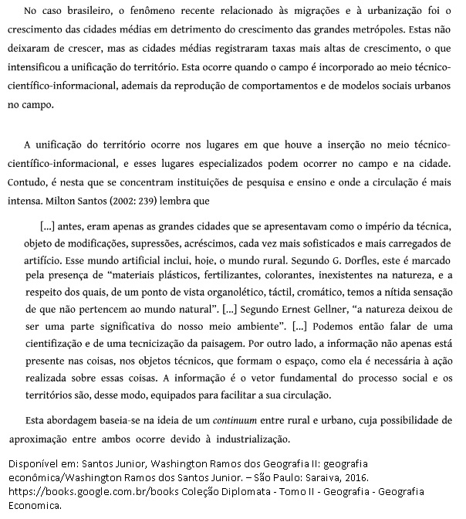

2º Material de Apoio
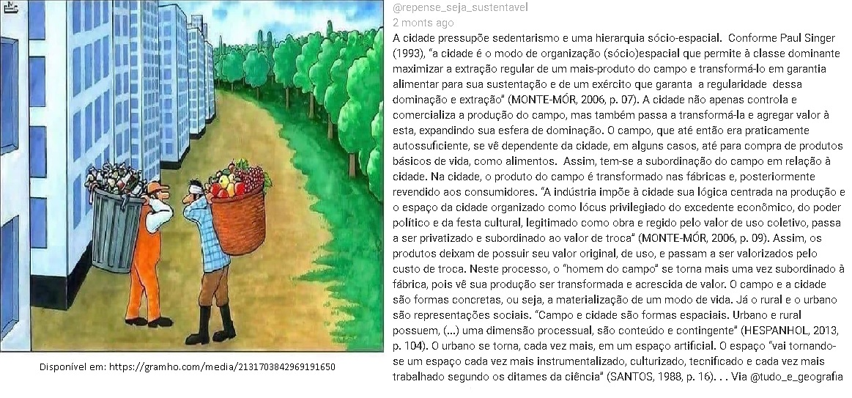

4ª Etapa: Exercícios de Vestibular

Sugere-se para essa aula que o(a) professor(a) aplique também algumas questões de fixação relacionadas ao tema. Para melhor compreensão, as questões deverão ser corrigidas e comentadas coletivamente.

1) O conceito de êxodo rural pode ser definido como:
a) conjunto de investimentos realizados pelo governo federal na zona rural do Brasil no século XX.
b) conjunto de técnicas e insumos usados no espaço agrário para promover a revolução verde no Brasil.
c) deslocamento em massa da população do campo para as cidades, que ocorreu no Brasil a partir da década de 1960.
d) política de governo oficial que incentivava a migração do campo para a cidade em busca de promover a urbanização e a industrialização do país.
e) política de governo que incentivava a diminuição da taxa de natalidade no campo visando diminuir a quantidade de pessoas residentes no campo e aumentar a população urbana.

Resposta: C
Disponível em: https://exercicios.mundoeducacao.bol.uol.com.br/exercicios-geografia-brasil/exercicios-sobre-exodo-rural-no-brasil.htm. Acesso em: 02 de dezembro de 2019.

2) O êxodo rural no Brasil foi mais intenso entre as décadas de 1960 e 1980, período em que também se acentuou o processo de urbanização no país. Dentre as principais causas do êxodo rural no Brasil, podemos destacar:
a) a mecanização do campo, que substituiu a mão de obra humana por máquinas, forçando a migração do trabalhador do campo para as cidades.
b) a política de governo implantada na ditadura militar, que incentivava a ida das pessoas para as cidades a fim de facilitar o controle social pelo Estado.
c) a grande quantidade de pragas na lavoura, que impossibilitava o cultivo de praticamente todos os tipos de gêneros agrícolas.
d) a grande quantidade de eventos sociais nas cidades, que atraia os jovens para as grandes cidades e que acabavam preferindo morar nelas.
e) a grande quantidade de pessoas vivendo no campo, que diminuía a oferta de trabalhos disponíveis e incentivava a migração dos trabalhadores para as cidades em busca de trabalho.

Resposta: A
Disponível em: https://exercicios.mundoeducacao.bol.uol.com.br/exercicios-geografia-brasil/exercicios-sobre-exodo-rural-no-brasil.htm. Acesso em: 02 de dezembro de 2019.

3) (Uel- adaptada) "... A penetração do capitalismo na agropecuária liberou grandes contingentes de mão de obra, seja pela mecanização das atividades, seja pela concentração da propriedade da terra. Esse pessoal migrou para as cidades (êxodo rural), que não se aparelharam o suficiente em termos de infraestrutura urbana... Multiplicam-se as favelas e cortiços, o transporte é insuficiente e a indústria não acompanha o ritmo de crescimento urbano. Mesmo assim, a agropecuária é de grande peso na economia que está articulada a um setor terciário bastante diversificado." Os principais destinos dos migrantes que saiam do campo foram as cidades das regiões:
a) Norte e Sudeste.
b) Sudeste e Sul.
c) Norte e Centro-Oeste.
d) Sul e Norte.
e) Nordeste e Centro-Oeste.

Resposta: B
Disponível em: https://exercicios.mundoeducacao.bol.uol.com.br/exercicios-geografia-brasil/exercicios-sobre-exodo-rural-no-brasil.htm. Acesso em: 02 de dezembro de 2019.

4) Dentre as diversas consequências do Êxodo rural para o Brasil, podemos citar:
a) a desaceleração do processo de urbanização.
b) a aumento dos índices de desemprego no Brasil.
c) o aumento da quantidade de trabalhadores rurais.
d) a diminuição dos problemas agrários no campo.
e) o aumento de propriedades rurais disponíveis para a venda.

Resposta: B
Disponível em: https://exercicios.mundoeducacao.bol.uol.com.br/exercicios-geografia-brasil/exercicios-sobre-exodo-rural-no-brasil.htm. Acesso em: 02 de dezembro de 2019.

5) Entre as alternativas abaixo, assinale aquela que NÃO apresenta um fator ligado à constituição e expansão do processo de urbanização:
a) êxodo rural
b) industrialização
c) metropolização
d) reforma agrária
e) mecanização do campo

Resposta: D
Disponível em: https://exercicios.mundoeducacao.bol.uol.com.br/exercicios-geografia/exercicios-sobre-urbanizacao.htm. Acesso em: 02 de dezembro de 2019.

6) O processo de urbanização ocorre a partir de fatores atrativos e repulsivos. Preencha a segunda coluna com base na primeira, identificando quais fenômenos enquadram-se nessas duas categorias mencionadas.
Coluna 01
(1) Fatores repulsivos
(2) Fatores atrativos
Coluna 02
( ) Concentração fundiária
( ) Industrialização
( ) Oferta de empregos urbanos
( ) Modernização do meio rural

Resposta: 1, 2, 2, 1.
Disponível em: https://exercicios.mundoeducacao.bol.uol.com.br/exercicios-geografia/exercicios-sobre-urbanizacao.htm. Acesso em: 02 de dezembro de 2019.

7) (UFAC) A intensa e acelerada urbanização brasileira resultou em sérios problemas sociais urbanos, dentre os quais, podemos destacar:
a) Falta de infraestrutura, limitações das liberdades individuais e altas condições de vida nos centros urbanos.
b) Aumento do número de favelas e cortiços, falta de infraestrutura e todas as formas de violência.
c) Conflitos e violência urbana, luta pela posse da terra e acentuado êxodo rural.
d) Acentuado êxodo rural, mudanças no destino das correntes migratórias e aumento no número de favelas e cortiços.
e) Luta pela posse da terra, falta de infraestrutura e altas condições de vida nos centros urbanos.

Resposta: B
Disponível em: https://exercicios.mundoeducacao.bol.uol.com.br/exercicios-geografia/exercicios-sobre-urbanizacao.htm. Acesso em: 02 de dezembro de 2019.

8) “A urbanização é um sinal característico da modernização econômica. A transferência da população do meio rural para o meio urbano acompanha a transição de um padrão de vida econômica apoiado na produção agrícola fechada e autossuficiente para outro, baseado na indústria, no comércio e nos serviços. Atrás do processo de urbanização, encontra-se a intensificação da divisão social do trabalho e o aprofundamento da produção mercantil”. (MAGNOLI, D. Geografia para o Ensino Médio. São Paulo: Atual, 2008. p.402).
O urbano diferencia-se do rural não somente pela sua posicionalidade, mas também por suas características sociais, econômicas e até culturais. Conforme o trecho acima, podemos considerar que o espaço urbano envolve:
a) práticas predominantemente relacionadas com os setores secundário e terciário da economia, além de uma dinâmica trabalhista socialmente mais complexa.
b) organizações de trabalho ordenadamente divididas, sem as mesmas atribuições austeras que geralmente se vinculam ao sistema produtivo do campo.
c) uma menor relação entre custo e benefício para o trabalhador, em razão da presença de maquinários no cerne da produção, ao contrário do que ocorre no espaço rural.
d) uma mais avançada produção tecnológica, haja vista que as cidades apresentam estruturas mecânicas mais avançadas que os grandes espaços de produção agrícola.
e) uma lógica de dependência econômica e social acentuada, haja vista que as cidades não foram capazes de alcançar a mesma autossuficiência do meio agrário.

Resposta: A
Disponível em: https://exercicios.brasilescola.uol.com.br/exercicios-geografia/exercicios-sobre-a-geografia-urbana.htm. Acesso em: 02 de dezembro de 2019.

9) “Quem dela se aproxima, é impactado por seu tamanho: quilômetros de avenidas, com suas casas e galpões e blocos de edifícios, uma profusão de letreiros e imagens publicitárias. O movimento das pessoas e objetos que circulam 24 horas por dia está presente em tudo, até nas telas dos painéis coloridos que projetam o mundo eletrônico sobre a geografia construída da cidade […].
Enquanto isso, os rios, como o Tietê e o Pinheiros, que antigamente se espalhavam por largas várzeas, transformaram-se em canais de esgoto espremidos entre vias expressas [...]. Em certos pontos de suas margens se vêem, sob anúncios iluminados, barracos de madeira e tijolo com varais de roupas pendurados e anúncios de borracheiros, manicures e "vende-se geladinho"; em outros, esqueletos de construções inacabadas ou falidas, ruínas totalmente cobertas por inscrições em grafias incompreensíveis ao lado de edifícios profusamente pintados e iluminados. Mais adiante conjuntos de torres inteligentes, brilhando em aço e vidro, refletem a paisagem marcada pela crueza desses contrastes”. (Adaptado de: Folha Online. 26/02/2009. Disponível em: <http://www1.folha.uol.com.br/folha/publifolha/ult10037u352120.shtml>. Acesso em: 15/08/2014).
O trecho acima apresenta uma narração que descreve o ambiente e a paisagem da cidade de São Paulo. O ritmo de atividade e os problemas estruturais mencionados explicam-se, respectivamente, pelos conceitos de:
a) urbanização e migração interna
b) socialização e desconcentração industrial
c) metropolização e macrocefalia urbana
d) concentração demográfica e segregação espacial
e) complexificação econômica e periferização social

Resposta: C
Disponível em: https://exercicios.brasilescola.uol.com.br/exercicios-geografia/exercicios-sobre-a-geografia-urbana.htm. Acesso em: 02 de dezembro de 2019.

10) (PUC) Nos países industrializados, a migração campo-cidade tem como causa fundamental:
a) carência de melhores condições sociais no campo.
b) baixa produtividade agrícola.
c) pressão demográfica no campo.
d) dificuldade de aquisição de terras.
e) substituição de mão de obra pela mecanização.

Resposta: E
Disponível em: https://exercicios.brasilescola.uol.com.br/exercicios-geografia/exercicios-sobre-exodo-rural.htm. Acesso em: 02 de dezembro de 2019.

11) (Cesgranrio – RJ) Nas regiões subdesenvolvidas ocorrem dois tipos de êxodo rural:
1 – aquele provocado pela modernização da agricultura e consequente liberação da mão de obra;
2 – aquele provocado pela manutenção de formas antiquadas de produção, que detêm como consequência o empobrecimento geral da população.
A respeito dos dois tipos de emigração, pode-se dizer que:
a) No segundo tipo predomina uma agricultura comercial especulativa que emprega numerosa mão de obra.
b) No primeiro tipo há perda de população, mas a produtividade agrícola se eleva.
c) Tanto o primeiro como o segundo tipo resultam de processos de inovação da agricultura.
d) Só ocorre imigração rural quando as condições de vida da população atingem níveis de pobreza absoluta.
e) Tanto um tipo quanto o outro são provocados pelo impacto da industrialização ao atingir a agricultura.

Resposta: B
Disponível em: https://exercicios.brasilescola.uol.com.br/exercicios-geografia/exercicios-sobre-exodo-rural.htm. Acesso em: 02 de dezembro de 2019.

12) São fatores que se associam à urbanização do Brasil ao longo do século XX:
I. Industrialização tardia
II. Mecanização do campo
III. Políticas públicas demográficas
IV. Metropolização
V. Democratização fundiária
VI. Isenção de impostos urbanos
Estão corretas as afirmativas:
a) I, II e V
b) II, IV e VI
c) III, IV e V
d) I, III e VI
e) I, II e IV

Resposta: E
Disponível em: https://exercicios.mundoeducacao.bol.uol.com.br/exercicios-geografia-brasil/exercicios-sobre-espaco-urbano-brasileiro.htm. Acesso em: 02 de dezembro de 2019.

13) Sobre o espaço urbano brasileiro, assinale a alternativa correta:
a) as regiões Sul e Nordeste, embora menos povoadas, apresentam as maiores taxas de urbanização.
b) com exceção das cidades de Brasília, Goiânia e Cuiabá, o Centro-Oeste brasileiro apresenta uma espacialidade urbana quase nula.
c) a concentração de habitantes no Sudeste, resultando na formação de grandes cidades nessa região, emergiu como uma reprodução da concentração econômica do país.
d) o espaço urbano brasileiro, embora não homogêneo, apresenta uma distribuição relativamente igualitária ao longo do território.
e) o número de cidades brasileiras com mais de dez milhões de habitantes vem diminuindo em razão do processo de desmetropolização.

Resposta: C
Disponível em: https://exercicios.mundoeducacao.bol.uol.com.br/exercicios-geografia-brasil/exercicios-sobre-espaco-urbano-brasileiro.htm. Acesso em: 02 de dezembro de 2019.

14) Sobre a organização espacial e a hierarquia urbana do Brasil, julgue os itens a seguir:
I. As duas grandes cidades globais do Brasil são Rio de Janeiro e São Paulo. Juntas, elas formam um eixo populacional conhecido como megalópole.
II. O Brasil possui dezenas de metrópoles nacionais, cujo impacto produtivo, político e econômico alcança várias partes e regiões do território brasileiro.
III. Atualmente, há uma crescente importância das cidades médias e das metrópoles regionais brasileiras.
IV. Cidades como Goiânia e Florianópolis possuem uma polarização socioeconômica que se restringe a níveis regionais ou de um espaço próximo.
Estão corretas as afirmativas:
a) I e II
b) II e IV
c) III e IV
d) I, III e III
e) I, II, III e IV

Resposta: E
Disponível em: https://exercicios.mundoeducacao.bol.uol.com.br/exercicios-geografia-brasil/exercicios-sobre-espaco-urbano-brasileiro.htm. Acesso em: 02 de dezembro de 2019.

15) (PUC-MG) Observe atentamente o gráfico e, a seguir, assinale a afirmativa INCORRETA.
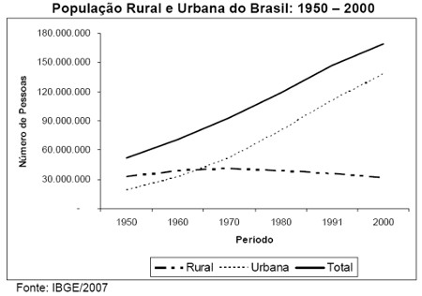
a) O maior equilíbrio entre população rural e urbana verificou-se no final dos anos 60.
b) O declínio da população rural acentuou-se significativamente a partir de meados dos anos 70.
c) O ritmo de crescimento da população rural e urbana promoveu um desequilíbrio cada vez mais acentuado entre elas a partir da década de 70.
d) O ritmo de crescimento da população total tornou-se superior ao da população urbana a partir de meados da década de 90.

Resposta: D
Disponível em: https://exercicios.mundoeducacao.bol.uol.com.br/exercicios-geografia-brasil/exercicios-sobre-espaco-urbano-brasileiro.htm. Acesso em: 02 de dezembro de 2019.

16) (UFSM) Espaço Urbano Brasileiro: Observe o gráfico.
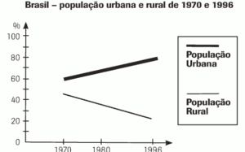

A análise sobre deslocamento populacional no Brasil permite concluir que:
a) ocorreu, de 1970 a 1996, uma diminuição relativa da população rural que passou de 44% para cerca de 21% do total.
b) já havia, em 1970, uma diferença percentual superior a 20% entre as duas populações.
c) o declínio da população rural, a partir de 1980, decorre da alta taxa de mortalidade no campo, devido ao uso de agrotóxicos.
d) o expressivo aumento da população urbana, em 1996, deve-se à disponibilidade de emprego na cidade.
e) o processo de distribuição da população rural e urbana tende a produzir uma sociedade de ocupação predominantemente rural.

Resposta: B
Disponível em: https://exerciciosweb.com.br/geografia/espaco-urbano-brasileiro-exercicios/. Acesso em: 02 de dezembro de 2019.

17) (Fatec) Espaço Urbano Brasileiro: Considere a ilustração apresentada a seguir: Desenvolvimento urbano e reforma urbana.
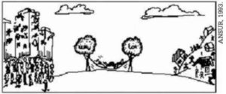
A figura põe em evidência um problema recorrente no processo de crescimento urbano da maioria das cidades brasileiras, a saber:
a) a falta de terrenos planos para a construção, que tornariam a moradia mais acessível para a população mais carente.
b) a construção de um grande número de edifícios que conseguem abrigar a maior parte da população, deixando áreas ociosas.
c) o excesso de áreas destinadas ao lazer e a falta de moradias para grande parte da população.
d) a formação de “vazios urbanos” entre as áreas centrais e a periferia, no aguardo de valorização futura.
e) a opção de grande parcela da população por habitar edifícios nas áreas periféricas, por serem mais baratos.

Resposta: D
Disponível em: https://exerciciosweb.com.br/geografia/espaco-urbano-brasileiro-exercicios/. Acesso em: 02 de dezembro de 2019.

18) (Fuvest) Espaço Urbano Brasileiro: No Brasil, as regiões metropolitanas caracterizam-se por:
a) concentração de migrantes. A classificação como metrópole regional ou nacional depende da concentração de organismos públicos federais.
b) concentração populacional em torno de um município. A classificação como metrópole regional, ou nacional depende da proporção de imigrantes regionais ou nacionais no conjunto de sua população.
c) processo de desconcentração industrial. A importância regional ou nacional de sua indústria é que permite classificar uma região como metrópole regional ou nacional.
d) conturbação de várias cidades em torno de uma cidade central. A definição dessa cidade como metrópole regional ou nacional depende do alcance territorial de suas atividades econômicas.
e) processo de concentração populacional em torno de um município. A classificação como metrópole regional ou nacional depende de sua influência no desenvolvimento industrial regional ou nacional.

Resposta: D
Disponível em: https://exerciciosweb.com.br/geografia/espaco-urbano-brasileiro-exercicios/. Acesso em: 02 de dezembro de 2019.

19) (PUC-Campinas)
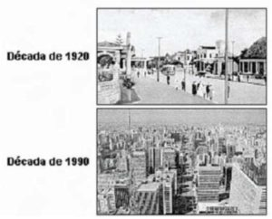
Assinale a alternativa que analisa o conteúdo geográfico das duas fotos.
a) A origem e evolução da Av. Paulista, enquanto área urbanizada esteve fundamentalmente associada às políticas de planejamento.
b) O espaço urbanizado da Av. Paulista demonstra, em vários momentos históricos, a importância e a hegemonia do capital nacional.
c) O uso do solo da Av. Paulista, pelo setor financeiro, representou duro golpe na burguesia nacional, que privilegiou o caráter residencial da avenida.
d) A organização do espaço da Av. Paulista é uma representação que evidencia em metrópoles industrializadas, como São Paulo, que não há segregação espacial.
e) A formação e transformação, ao longo do século XX, do uso e ocupação do solo da Av. Paulista estão fortemente relacionados à presença do capital.

Resposta: E
Disponível em: https://exerciciosweb.com.br/geografia/espaco-urbano-brasileiro-exercicios/. Acesso em: 02 de dezembro de 2019.

20) (PUC Minas) Espaço Urbano Brasileiro: A dinâmica residencial das pessoas que vivem nas grandes cidades brasileiras vem sofrendo algumas modificações significativas. Qual das alternativas retrata, corretamente, essa dinâmica?
a) A classe rica tende a fixar-se no centro, onde existe uma maior oferta de bens e serviços dos quais necessita.
b) O centro das grandes cidades apresenta um aumento de densidade residencial, o que explica os problemas de trânsito nessa área.
c) O centro das cidades, com o passar do tempo, vai perdendo a sua função residencial, substituída pela função comercial e de prestação de serviços.
d) A maior valorização das áreas centrais aumenta a disputa pela terra, o que impossibilita o surgimento de favelas nessas áreas.
e) O operariado industrial passa a residir no centro das grandes metrópoles, pois é aí que existe a oferta de emprego no setor secundário.
Resposta: C
Disponível em: https://exerciciosweb.com.br/geografia/espaco-urbano-brasileiro-exercicios/. Acesso em: 02 de dezembro de 2019.

Plano de aula elaborado pela Professora Mestra Thaylizze Goes Nunes Pereira

